**Skandál**

* [Ze světa](https://aeronet.cz/news/category/ze-sveta/)

Dub 10, 2019

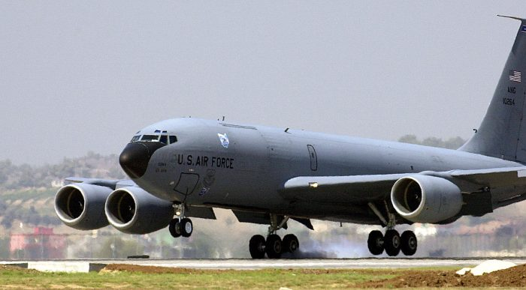

**Do médií unikla fotokopie návrhu smlouvy na rozmístění vojsk americké armády na Slovensku! Američané podle smlouvy mají mít v zemi dvě letecké základny podle vzoru amerických základen v Turecku a na Okinawě! Politici na Slovensku však přitom do této chvíle tvrdili, že žádné takové dohody neexistují a nikdo o nich ani nejedná! A najednou je na světě přímo návrh smlouvy pro vytvoření dvou amerických základen na Slovensku!**

A je to venku. Slovenskem otřásá materiál z ministerstva zahraničí Slovenské republiky. Jedná se o fotokopie návrhu smlouvy SOFA o trvalém rozmístění vojsk americké armády na území Slovenské republiky.

**Dokument, o němž se na Slovensku dlouho spekulovalo a dokonce tvrdilo, že prý neexistuje, se nakonec dostal na veřejnost.**

Dokument pochází z roku 2017 a byl pořízen na kopírce ve velké rychlosti.

Z kopií je patrno, že někdo velmi spěchal při kopírování. Skenovaný dokument je místy rozostřen, což vůbec nevadí, protože obsah je i tak čitelný. Na konci dokumentu jsou začerněné boxy, které zřejmě obsahují nějaká jména, případně podpisy; a ručně psané poznámky. To nelze s přesností určit. Odkaz na stažení dokumentu najdete v závěrečné části tohoto článku. Co se v dokumentu uvádí?

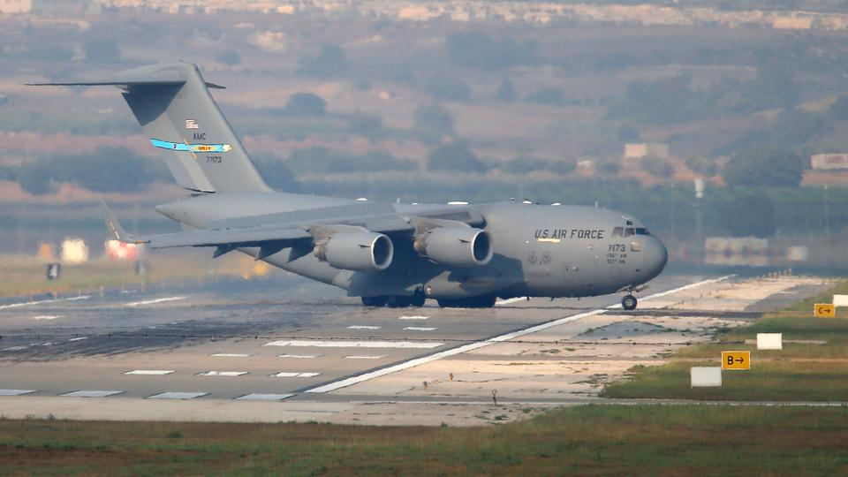

Americká armáda si vyhlédla dvě letecké základny na Slovensku. Ilustrační foto

Obyvatelé Slovenska se mají na co těšit.**Americká armáda má být podle smlouvy rozmístěna na letecké základně Sliač a na letecké základně Malacky.** Slovenská republika se v dokumentu zavazuje, že pronajme ozbrojeným silám USA obě letecké základny na dobu 10 let s tím, že po této době lze smlouvu buď automaticky prodloužit anebo vypovědět. Smlouva v článku č. 2 definuje a ukotvuje podmínky a principy umístění nejen amerických vojáků na území Slovenska, ale i jejich rodin a rodinných příslušníků. Spolu s tím se do hledáčku dostávají i otázky ubytování rodin amerických vojáků v blízkosti těchto leteckých základen, což je obrovský business, ale to už je na jiný článek.

**Slovensko v návrhu smlouvy SOFA vůbec nemá “jadernou” pojistku**

**Článek 3** dále uvádí, že Slovensko poskytne USA celkem dva druhy objektů a pozemků, jednak objekty a pozemky sdílené společně s armádou Slovenské republiky, ale také objekty a pozemky určené výhradně pro americkou armádu, kam bude mít slovenská strana přístup jen na základě souhlasu americké strany. **To se bude týkat především amerických skladů raket s plochou dráhou letu, případně jaderných zbraní.**  Naše redakce postoupila dokument k analýze vojenskému poradci při NATO, který spolupracuje s naší redakcí jako bezpečnostní expert.

V dokumentu si povšiml, že v této smlouvě SOFA úplně chybí tzv. jaderná doložka, kterou má ve smlouvě SOFA např. Turecko, které hostí na svém území americkou armádu na základně Incirlik, skladiště amerických jaderných zbraní.

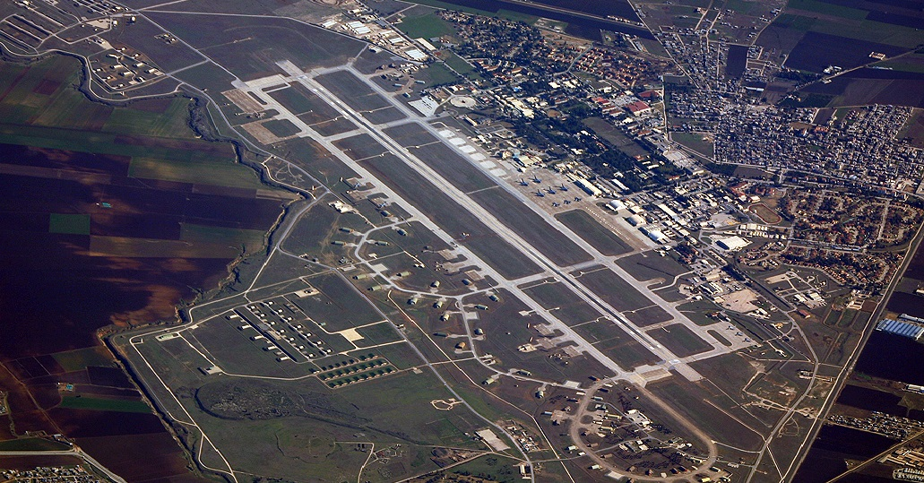

Americká letecká základna Incirlik v Turecku.

Turci mají podle slov experta ve své SOFA smlouvě odstavec, ve kterém **americké armádě udělují souhlas s uskladněním jaderných zbraní na území Turecka pouze se souhlasem turecké vlády** a pod podmínkou volného přístupu turecké inspekce do skladů s těmito zbraněmi. Zde v tomto dokumentu žádná taková pojistka není. V článku 3 se dále uvádí, že náklady na opravy budov na základnách, stejně jako nová výstavba objektů, bude předmětným nákladem americké strany. Slovensko se však zavazuje urychlit a zlehčit vydávání pozemkových a stavebních povolení pro potřeby americké armády a jejích kontraktorů.

**Američanům zůstanou budovy a vybudovaná infrastruktura základen k dispozici natrvalo, a to i po případném ukončení smlouvy SOFA**

**Článek 4** v prvním odstavci je zajímavý. Slovenská strana v něm požaduje, aby americká strana dopředu informovala slovenskou stranu o dočasně umístěném “materiálu” v amerických skladech, což je ve vojenské hantýrce označení pro vojenskou munici, střelivo a rakety. Jenže to má jeden problém. V prvním odstavci se sice hovoří o tom, že USA budou informovat Slovensko o uskladněném materiálu, ale hned **v odstavci 2 je uvedeno, že kontrolu skladů a uskladněného materiálu má v kompetenci pouze a výhradně americká armáda.** Odstavec 3 dále určuje, že americká armáda má přístup ke všem způsobům dopravy materiálu, po silnicích, po řekách, po železnici a letecky.

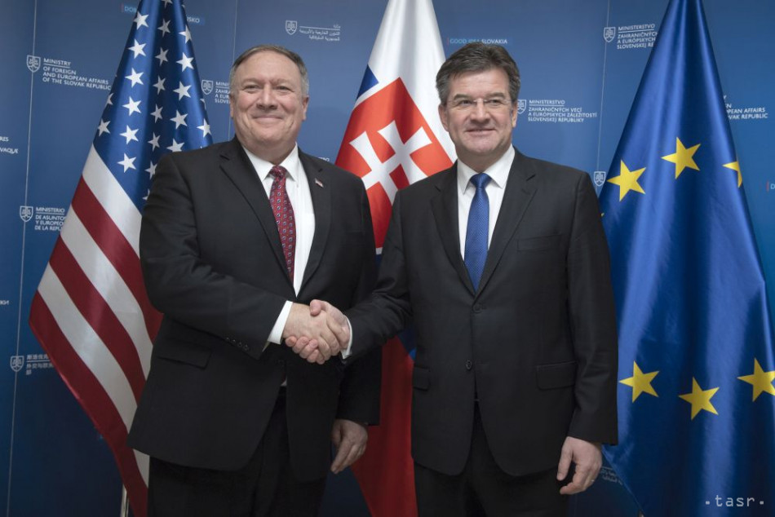

Ministr zahraničí USA Mike Pompeo na návštěvě Slovenska se slovenským ministrem zahraničí Miroslavem Lajčákem

**Článek 5** je potom ještě zajímavější. Všechny budovy, jak opravené, tak i nově postavené, zůstanou v majetku Slovenské republiky. **Ovšem v případě objektů postavených na zelené louce /úplně od základů/ budou mít Američané k objektům přístup kdykoliv v budoucnu, a to i po případném ukončení této smlouvy SOFA.** Američané tomu říkají Permanent Strategic Access (PSA) a jedná se o nástroj, kterým USA obchází mezinárodní právo a vojenské mezinárodní úmluvy o registracích vojenských základen.

**Slovensko nebude moci vetovat přemístění libovolných amerických jednotek ze zahraničí na území Slovenska**

Američané totiž veřejně přiznávají jen několik stovek základen ve světě, ale v rámci PSA jich ve skutečnosti je přes 3 tisíce na celém světě. Základny vybudovala americká armáda a její kontraktoři. **Americká armáda po nějakém čase oficiálně odejde, ale podle principu PSA má americká armáda nadále přístup ke svým základnám, které vybudovala, i když oficiálně z nich již odešla.** Tento postup komplikuje přehled o počtu amerických základen pro mezinárodní pozorovatelské agentury. Odstavec 2 článku 5 je také velmi vypečený. Uvádí se v něm, že americká strana vrátí po ukončení smlouvy Slovensku všechny budovy a pozemky, ovšem pouze za předpokladu, že tím americké straně nevzniknou žádné náklady.

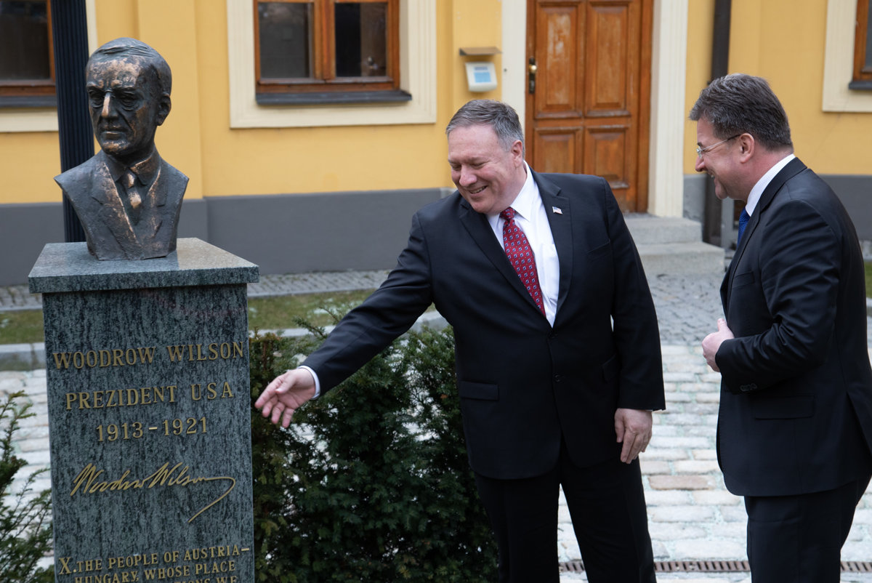

Mike Pompeo s Miroslavem Lajčákem u busty Woodrowa Wilsona v Bratislavě.

**Článek 6** potom uvádí, že Slovensko nebude mít právo na kontrasignace amerických rozkazů na převelení z ciziny na území Slovenska. Americká armáda tak bude mít právo převelet jakoukoliv svoji jednotku, pěchotní, ženijní, dělostřeleckou, leteckou nebo raketovou na území Slovenska a slovenská vláda nebude moci takovému převelení a umístění dané jednotky na území Slovenska zabránit. Podle odstavce 3 navíc nebudou podléhat vízům a pobytové registraci na Slovensku nejen vojáci, ale ani jejich rodinní příslušníci.

**Slovenská Okinawa**

Podle článku 11 nebudou mít Slováci právo kontrolovat, co Američané vozí ve svých automobilech a letadlech; veškerá americká vojenská technika se může na Slovensku pohybovat bez omezení, včetně letadel, pouze s ohledem na běžná pravidla silniční, železniční a letecké dopravy. Článek 12 dále upravuje klauzuli, která je známá ze všech zemí, kde mají Američané základny.

**Podle odstavce 4 nemůže být americký voják a ani jeho rodinný příslušník na Slovensku souzen v nepřítomnosti, pokud k tomu nedá svůj souhlas.** Je to klasická pojistka americké armády známá z amerických základen v Japonsku na Okinawě. Pokud americký voják zastřelí Japonce nebo znásilní japonskou ženu, je okamžitě americkým velením převelen z Japonska na jinou základnu v cizině a tím je kauza zahlazena, protože japonské orgány nemohou vojáka soudit v nepřítomnosti, pokud jim k tomu nedá souhlas.

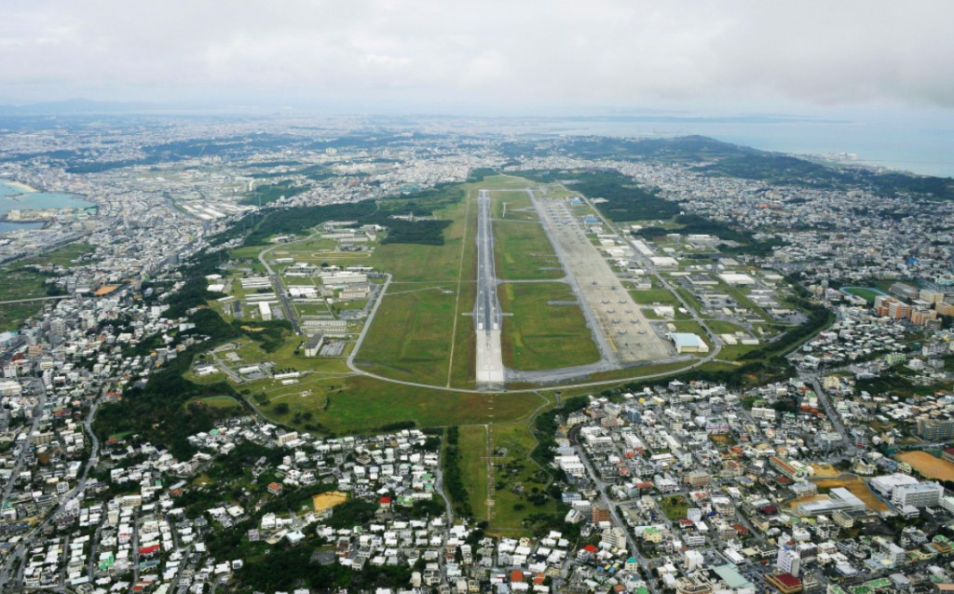Americká vojenská základna na Okinawě v Japonsku.

**Článek 16** dále osvobozuje americké vojáky a americkou armádu od platby DPH za zboží, materiál a služby nakupované na Slovensku, jestliže zboží a služby slouží pro přímé potřeby americké armády. To se týká především stavebních developerů, dále dodavatelů stavebních materiálů, paliv a také služeb pro vojáky, např. smlouvy o poskytování mobilních služeb atd.

**Článek 17 dále explicitně uvádí, že američtí vojáci na území Slovenska nebudou platit žádní daně, poplatky, DPH a žádné jiné platby související s povinnými platbami, jinak požadovanými po občanech SR.** Podle článku 21 může americká armáda otevřít na území Slovenska obchody a rekreační zařízení určené pro americké vojáky, kde budou moci nakupovat zboží za americké dolary; a provoz obchodů i rekreačních služeb bude pod jurisdikcí amerického práva.

**Spolu s novou prezidentkou se urychlí nasunutí americké armády na Slovensko, jak už jsem upozorňoval před dvěma týdny na SVCS**

Kompletně celý dokument v PDF si můžete stáhnout [zde](https://aeronet.cz/news/wp-content/uploads/navrh-smlouvy-slovensko-usa.pdf) a sami si přečíst podrobně všechny články dokumentu. Slovenská mainstreamová média spustila mohutný damage control a tvrdí o tomto dokumentu, že prý je zastaralý a neplatný. Naše redakce může potvrdit, že máme informace, že **opravdu existuje novější varianta z minulého roku, protože v dohodě již mají být zohledněny i otázky výcviku slovenských pilotů na těchto amerických základnách na Slovensku.** V tomto dokumentu z roku 2017 nic takového ještě uvedeného není. Každopádně návrh smlouvy SOFA o amerických základnách pouze potvrzuje to, o čem už dlouho píšu na Aeronetu. A také mluvím na Svobodném vysílači CS. Americká armáda má velké plány s prostorem tzv. Trojmoří v Evropě. Tomu řevu slovenského mainstreamu se nedivte.

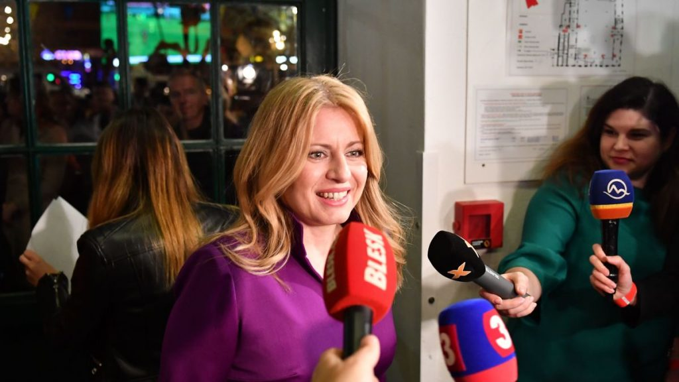Nová “izraelská” prezidentka na Slovensku.

Slovenský mainstream tak dlouho lhal a tvrdil, že se žádné americké základny na Slovensku neplánují a že jde o dezinformace, až nakonec z ministerstva zahraničí unikl návrh smlouvy s USA na rozmístění vojsk americké armády v zemi pod Tatrami. **To je stejné jako s tím fotbalistou, který tvrdil, že žádné prostitutky na hotelu nikdy nebyly, a ta částka za jejich služby také nesouhlasí.** Jak sami vidíte, na Slovensku jsou procesy už hodně daleko a slovenští zmanipulovaní občané na to budou brzy koukat jako truhlíci s otevřenými ústy, jak se mohlo stát a co tak najednou? To se nemohou divit, když volí v prezidentských volbách kandidátku, za kterou stojí Izrael a osobní přítel Benjamina Netanyahua, pan Aaron Shaviv. Chtěli kandidátku Izraelců, budou mít pod Tatrami americkou armádu, kterou ovládá Dům Sion, tzn. sionisté a Izrael.

Tomu se říká kolektivní obrana v NATO. **V kolektivní obraně to tak chodí, že v členských zemích NATO vyrůstají americké základny.** Nemůžete se divit. Voliči to tak chtějí, protože chtějí posílat své děti do amerických válek, třeba i do plánované války s Ruskem. A když uslyšíte i od politiků české jako-alternativy, že ani ČR nemá jinou možnost, než kolektivní obranu NATO, potom se obávám, že i v Česku jsou americké základny jen otázkou krátkého času. Protože sprostá huba si na zuby nevidí (turecké přísloví). Když si poslechnete [tohoto](https://aeronet.cz/news/video-tak-uz-i-jiri-kobza-podporuje-nato-kolektivni-obrana-pry-dnes-nema-jinou-alternativu-a-proto-spd-nechce-vystupovat-z-nato-mezitim-v-libyi-kterou-nato-kolektivne-osvobodilo/) zastánce členství v NATO, začnete potom vcelku logicky chápat tu beznaděj.